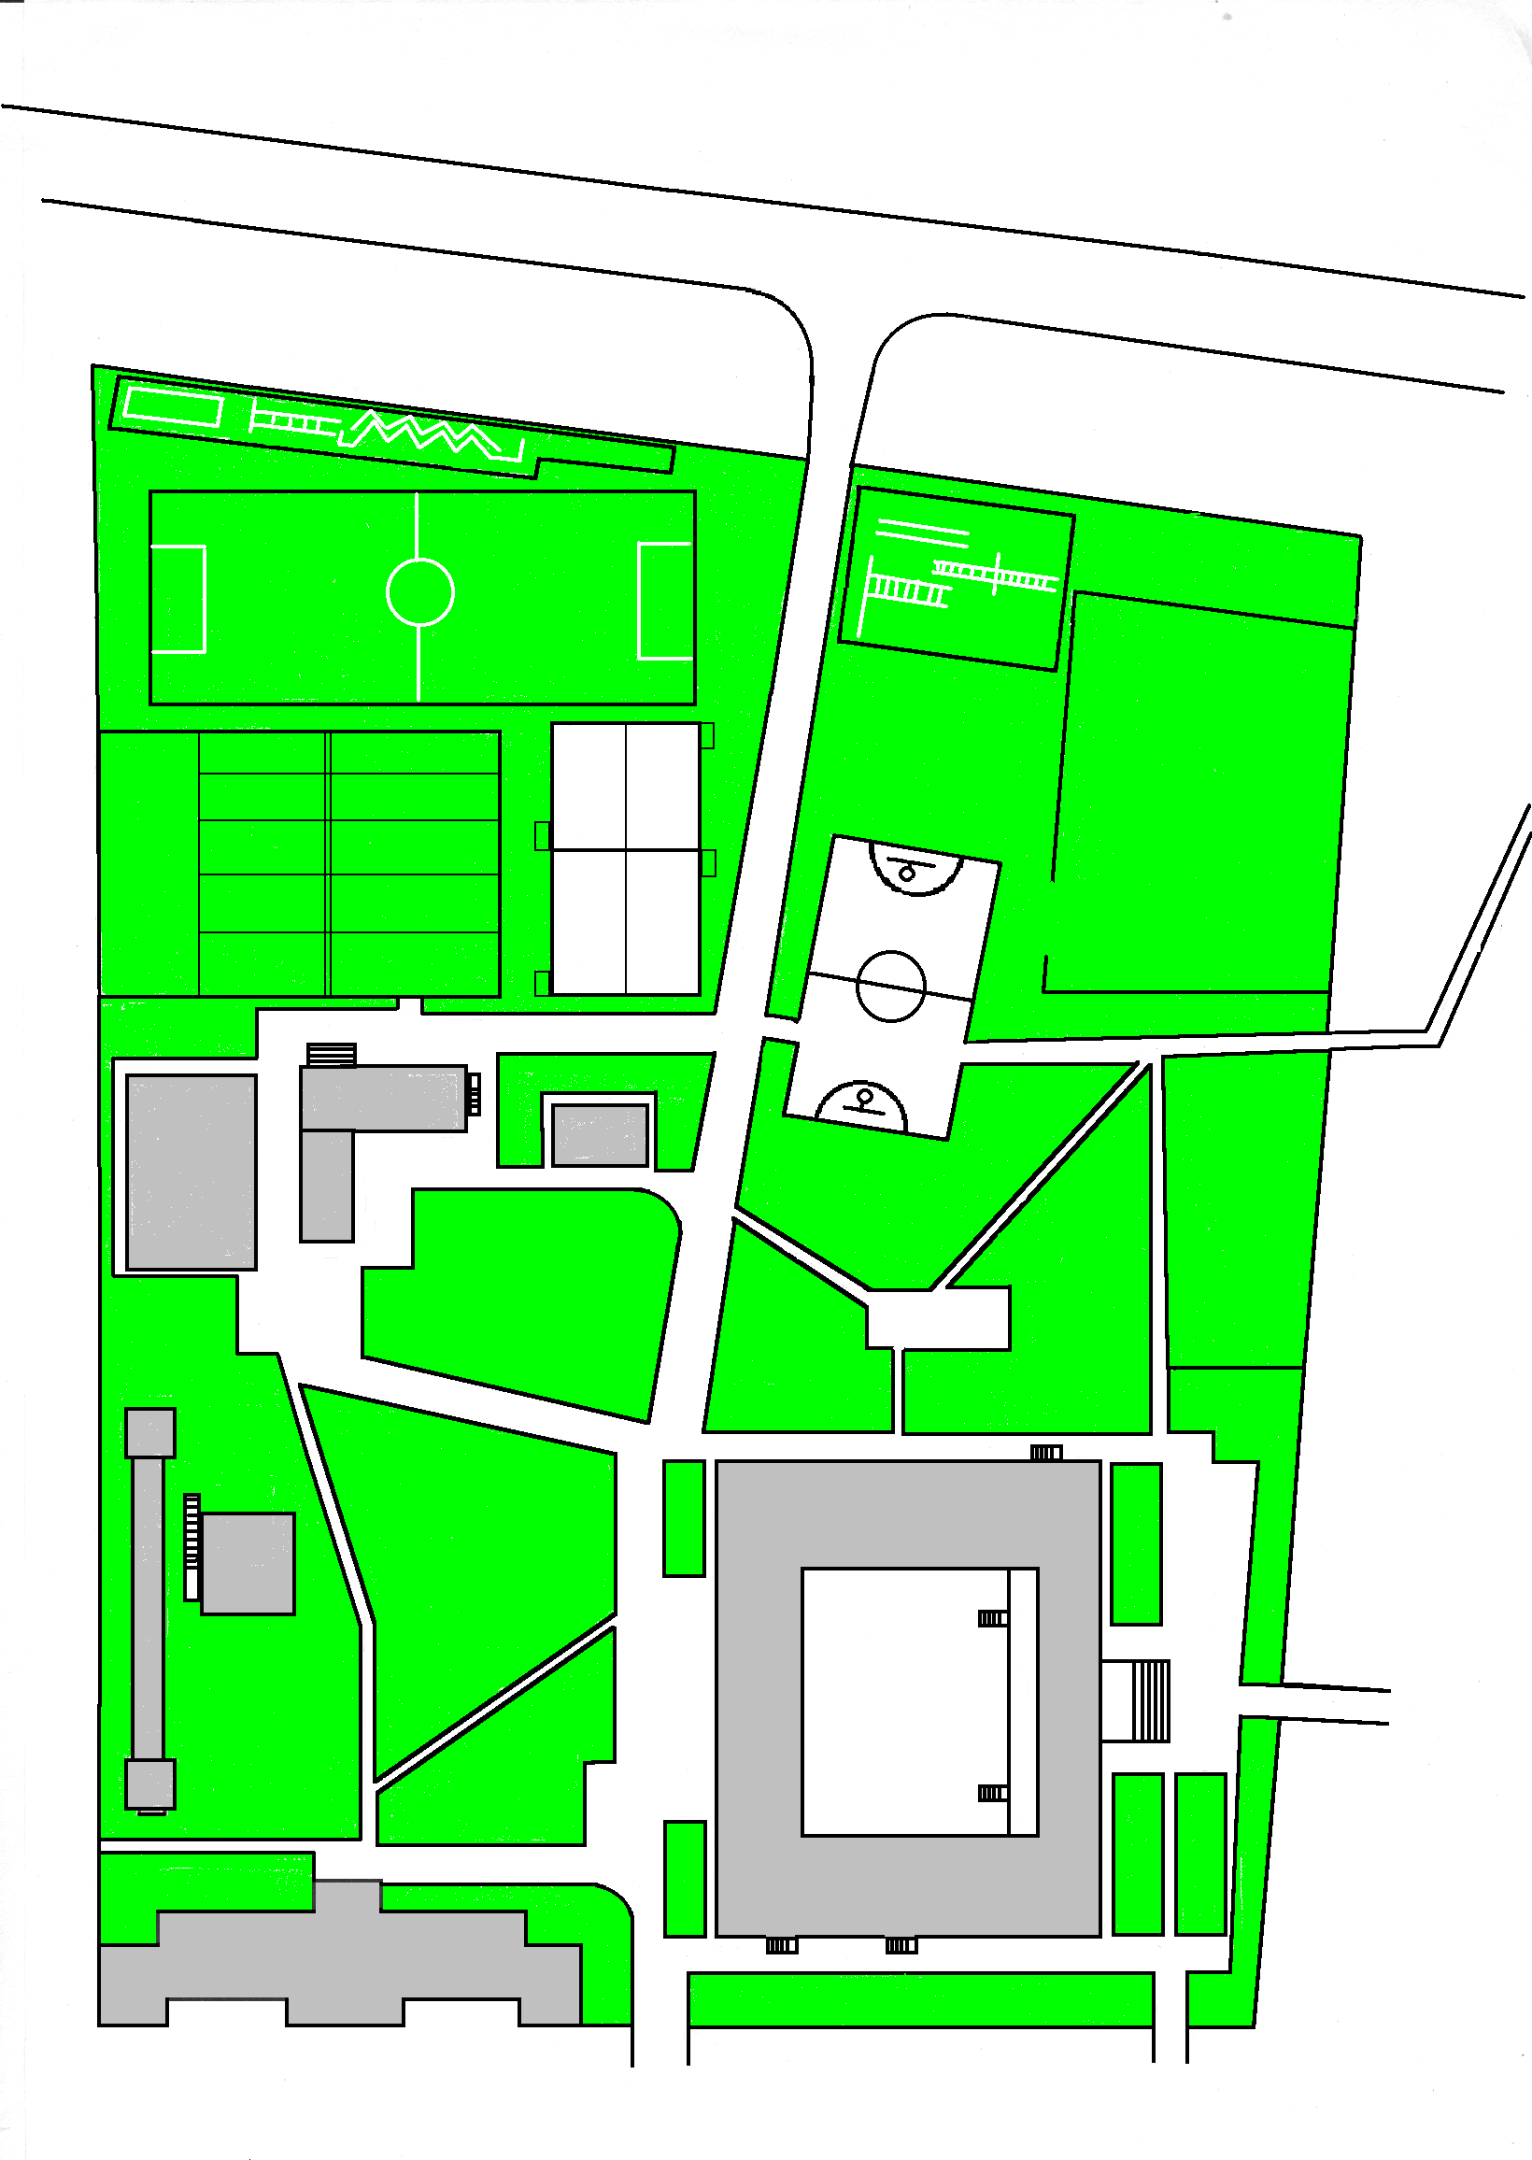

Схема школьного двора
МОУ СОШ № 8 с. Тахта, Ипатовского района,
Ставропольского края

28 28
27

24 25
26

23

21 22

20
5 6 7
18
19 28

15 16 17

10 10 10
3 4

12 14
11

13

8 10 2 10 10 10
8

1
9 28
28 28

ул. Ленина
20

Уловные обозначения
- Парковая зона.

- Экологически чистая зона двора.

- Асфальтированная зона двора.

- Здания школьного двора.

- Старое здание школы.
- Новое здание школы.
- Тир (крытый).
- ТП.
- Мастерские-гаражи.
- Теплица.
- Школьный наружный туалет.
- Зеленая зона старых деревьев вокруг старого здания школы.
- Аллея из туй.
- Цветники.
- Место для проведения общешкольных линеек.
- Зона отдыха для учащихся начальных классов.
- Декоративная роща.
- Березовая роща.
- Черемуховая роща.
- Липовая роща.
- Декоративная роща.
- Ивовая роща.
- Учебно-опытный участок начальных классов.
- Баскетбольная площадка.
- Школьный учебно-опытный участок.
- Волейбольные площадки.
- Трактородром.
- Футбольное поле.
- Гимнастический городок.
- Игровое поле для ручного мяча.
- Полоса по НВП.
- Парковая зона села вокруг школьного двора, обслуживаемая школой.

21

